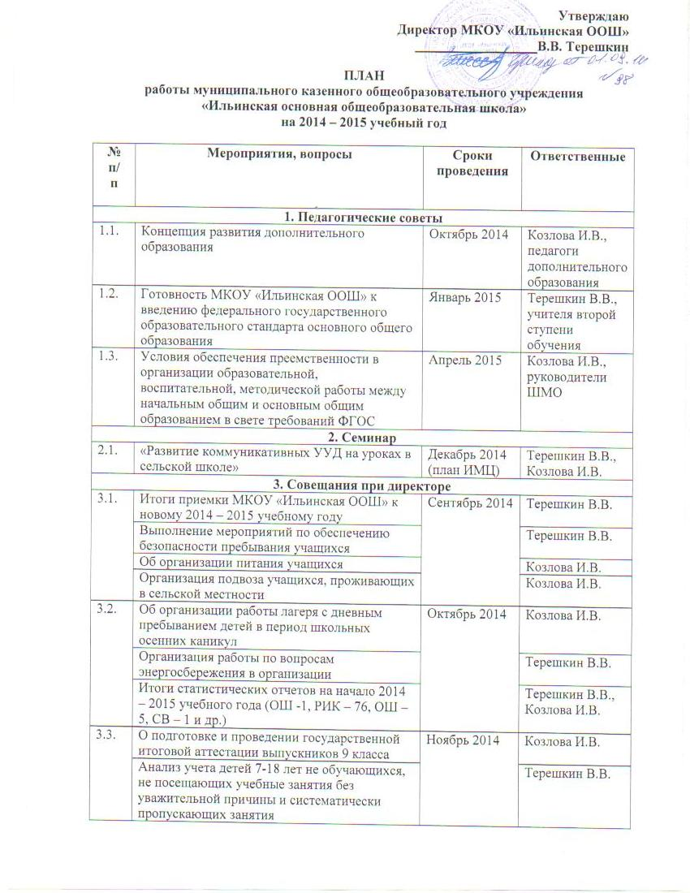

 | Анализ состояния правонарушений и преступлений среди несовершеннолетних |  | Козлова И.В.
3.4. | О подготовке к проведению государственной итоговой аттестации выпускников 9 класса | Декабрь 2014 | Козлова И.В.
3.4. | Выполнение мероприятий по обеспечению пожарной безопасности в период проведения новогодних и рождественских праздников | Декабрь 2014 | Терешкин В.В.
3.5. | Итоги детской оздоровительной кампании 2014 года. О проведении оздоровительной кампании в 2015 году. Организация летней практики обучающихся. | Январь 2015 | Козлова И.В.
3.5. | О результатах участия педагогов и обучающихся в конкурсах регионального, всероссийского уровня. | Январь 2015 | Терешкин В.В.
3.6. | О подготовке и проведении государственной итоговой аттестации выпускников 9 класса | Февраль 2015 | Козлова И.В.
3.6. | Об организации работы лагеря с дневным пребыванием детей в период весенних школьных каникул | Февраль 2015 | Козлова И.В.
3.7. | Анализ состояния правонарушений и преступлений среди несовершеннолетних за 2014 год | Март 2015 | Терешкин В.В.
3.7. | О состоянии детского травматизма | Март 2015 | Козлова И.В.
3.8. | О подготовке и проведении государственной итоговой аттестации выпускников 9 класса | Апрель 2015 | Терешкин В.В.,  Козлова И.В.
3.8. | Предварительная нагрузка педагогических работников | Апрель 2015 | Терешкин В.В.
3.9. | О планировании работы на 2015 – 2016 учебный год | Май 2015 | Терешкин В.В.
4. Контрольная деятельность
4.1. | Выполнение всеобуча | Сентябрь, декабрь, январь | Козлова И.В.
4.1.2. | Контроль состояния преподавания учебных предметов | Сентябрь,  октябрь,  ноябрь,  февраль,  апрель | Терешкин В.В.,  Козлова И.В.
4.1.3. | Контроль учащихся | Ноябрь,  декабрь, январь,  февраль,  апрель,  май | Козлова И.В.
4.1.4. | Работа по подготовке к экзаменам | Ноябрь,  декабрь,  февраль,  апрель | Терешкин В.В.,  Козлова И.В.
4.2. | Контроль работы педагогических кадров | Сентябрь,  октябрь,  ноябрь,  апрель | Терешкин В.В.,  Козлова И.В.
4.3. | Учебно – материальная база школы | Сентябрь, ноябрь,  декабрь, январь,  май | Терешкин В.В.
5. Аттестация педагогических кадров
5.1. | Подготовка документов и списка педагогических работников, аттестующихся во 2 полугодии 2015 года | Сентябрь 2014 | Терешкин В.В.,  Козлова И.В.
5.2. | Подготовка документов и списка педагогических работников, аттестующихся во 1 полугодии 2016 года | Апрель 2015 | Терешкин В.В.,  Козлова И.В.
5.3. | Соответствие занимаемой должности (учитель, педагог дополнительного образования) | Сентябрь- декабрь 2014 | Терешкин В.В.,  Козлова И.В.
6. Повышение квалификации педагогических работников
6.1. | Подготовка списка педагогических работников и направление на курсовую подготовку педагогических работников в курсовой период | 2014 - 2015 | Терешкин В.В.,  Козлова И.В.
6.2. | Подготовка списка педагогических работников и направление на курсовую подготовку педагогических работников в межкурсовой период | 2014 - 2015 | Терешкин В.В.,  Козлова И.В.
6.3.1. | Повышение квалификации в курсовой и межкурсовой период педагогических работников | 2014- 2015 | Сербу Н.П., руководитель ШМО учителей
6.3.2. | Круглый стол по теме «Проблема готовности педагога к введению ФГОС ООО» | Апрель  2015 | Сербу Н.П., руководитель ШМО учителей
7. Массовые мероприятия
7.1. | Организационные мероприятия по набору обучающихся в объединения. | Сентябрь 2014 | Педагоги дополнительного образования, учителя первой ступени обучения
7.1. | Стартовый сбор школьного актива обучающихся «С новыми силами за новые дела!» | Сентябрь 2014 | Козлова И.В., классные руководители
7.1. | Конкурс рисунков на тему: «Мои каникулы». | Сентябрь 2014 | Учитель рисования
7.2. | Шахматный турнир | Октябрь 2014 | Шаталов В.В.
7.2. | Праздничное мероприятие ко Дню учителя | Октябрь 2014 | Классные руководители 1-9-х классов
7.2. | Праздник «Посвящение в ученики» (для 1 класса) | Октябрь 2014 | Суркова А.Н.
7.2. | Конкурс чтецов и литературно – музыкальных композиций среди учеников «Мой Пушкин». | Октябрь 2014 | Евдокимова О.А.
7.3. | «Неделя экологии» Познавательное мероприятие «Это Земля твоя и моя» | Ноябрь 2014 | Козлова И.В.
7.3. | Интеллектуальный конкурс «Самый умный» | Ноябрь 2014 | Учитель математики
7.3. | Проект «Диалог». Мероприятие «Уроки дружбы» | Ноябрь 2014 | Учитель обществознания
7.3. | Старт образовательно – патриотического проекта «Знамя Победы» | Ноябрь 2014 | Учитель истории
7.4. | Новогодний праздник | Декабрь 2014 | Классные руководители 1-9-х классов
7.4. | «Неделя культуры». Журнал «Сила творчества – сердце народа» | Декабрь 2014 | Учителя ИЗО, технологии
7.5. | Детский Рождественский фестиваль Православной культуры «Свет Рождественской звезды» | Январь 2015 | Учитель обществознания
7.5. | Праздник художественной гимнастики | Январь 2015 | Шаталов В.В.
7.5. | Мероприятие, посвященное 305 – летию со дня победы в битве под Полтавой | Январь 2015 | Учитель истории
7.6. | Старт патриотической акции «Синий платочек», посвященной 70- летию Победы. | Февраль 2015 | Козлова И.В.
7.6. | Конкурс исполнителей эстрадной песни | Февраль 2015 | Учитель музыки
7.6. | Игра соревнование «Аты – баты!». Мероприятие «Солдатушки, браво ребятушки» ко дню защитников Отечества. | Февраль 2015 | Шаталов В.В.
7.6. | Мероприятие «Солнце русской поэзии», посвященное 215 – летию со дня рождения А.С. Пушкина. | Февраль 2015 | Учителя первой ступени обучения, учителя литературы
7.7. | Праздник, посвященный 8 Марта. «А ну-ка, девушки!» | Март 2015 | Учителя первой ступени обучения
7.7. | Народные гуляния «Проводы зимы». «Масленичные забавы» | Март 2015 | Учителя второй ступени обучения
7.7. | Конкурс патриотической песни «Я помню! Я горжусь!» | Март 2015 | Учитель музыки
7.8. | Акция «Любимый город – чистый город», посвященный Всемирному Дню Земли | Апрель 2015 | Козлова И.В.
7.8. | Добровольческая акция «Наши прадеды и деды – солдаты Победы», посвященная 70- летию Победы в Великой отечественной войне | Апрель 2015 | Классные руководители 1-9-х классов
7.8. | Конкурс чтецов, посвященный 70 – летию Победы в Великой отечественной войне. | Апрель 2015 | Учителя литературы
7.8. | Спортивное мероприятие «Папа, Мама, Я – спортивная семья» | Апрель 2015 | Шаталов В.В.
7.8. | День космонавтики «Среди звезд». Игра – путешествие «Межпланетные приключения» | Апрель 2015 | Учитель физики
7.8. | Неделя «За здоровый образ жизни!» | Апрель 2015 | Козлова И.В.
7.9. | «Месячник, посвященный 70- летию Победы в Великой Отечественной войне» | Май 2015 | Козлова И.В.
7.9. | Последний звонок | Май 2015 | Шаталов В.В.
7.10. | Мероприятия оздоровительного лагеря | Июнь 2015 | Воспитатели
7.10. | Пушкинский день России (День русского языка) | Июнь 2015
7.11. | Соревнование «Школа безопасности - 2015»  Финал | Декабрь 2014, февраль, март 2015  Апрель 2015 | Козлова И.В.
8. Муниципальные конкурсы
8.1. | «Мой лучший урок по ФГОС» | Октябрь – ноябрь 2015 | Квасникова Н.И.
8.2. | Муниципальный этап Всероссийского конкурса «Педагогический дебют» | Ноябрь – декабрь 2014 | Учителя со стажем работы до 2-х лет
8.3. | Муниципальный этап Всероссийского конкурса «Учитель здоровья России» | Февраль – март 2015 | Учителя
Проверки К О и Н АМО город Новомосковск МКОУ «Ильинская ООШ»
1 | Деятельность по подготовке к государственной аккредитации | Октябрь 2014 | Администрация (проверяет от КО и Н - Аминова Л.Х.); учителя
2 | Организация подготовки и проведения государственной итоговой аттестации выпускников МКОУ «Ильинская ООШ» | Январь 2015 | Администрация (проверяет от КО и Н - Дорн М.И.); учителя, кл. руководитель 9 класса
Подготовка и предоставление документов в Инспекцию Тульской области по надзору и контролю в сфере образования для проведения государственной аккредитации
1 | МКОУ «Ильинская ООШ» | Январь | Администрация (проверяют от КО и Н -Рыжонкова И.В., Аминова Л.Х.)

Муниципальное казенное общеобразовательное учреждение
«Ильинская основная общеобразовательная школа»
(МКОУ «Ильинская ООШ»)

ПЛАН РАБОТЫ
на 2014 – 2015 учебный год

